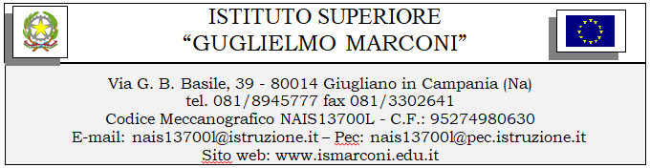
Al Dirigente Scolastico
OGGETTO: DISPONIBILITA’ ACCOMPAGNATORI DOCENTI DEL CORSO SERALE
PROGETTO “BUSINESS GAME for entrepreneurial and digital
experience”
Progetto n° 2021-1-IT02-KA122-ADU-000018083
(CUP D99J21016600001)

IL SOTTOSCRITTO………..nato a ……..residente a…..CF……

SI RENDE DISPONIBILE AD ACCOMPAGNARE GLI ALLIEVI A MALAGA dal 3 al 17 maggio 2023

Il Dirigente Scolastico
Prof.^{ssa} Giuseppina NUGNES

